

责任编辑：

电 话：86-010-58303547

传 真：86-010-58303388

编辑邮箱：tainbk@chinaccm.com

地址：北京市朝阳区高碑店盛世龙源12号楼（邮编：100022）

# 2019.07.12

# 4

# 一、苯酚周报

**苯酚市场周报目录**

一、苯酚周报 3

1、苯酚国际市场 3

2、苯酚国内市场 4

2.1、本周苯酚生产厂家出厂价格 4

2.2、本周苯酚区域价格 4

2.3、高桥石化苯酚价格走势图 4

2.4、苯酚华东市场价格走势图 4

3、苯酚行情分析及后市展望 4

二、丙酮周报 3

1、丙酮国际市场 3

2、丙酮国内市场 4

2.1、本周丙酮生产厂家出厂价格 4

2.2、本周丙酮区域价格 4

2.3、高桥石化丙酮价格走势图 4

2.4、丙酮华东市场价格走势图 4

3、丙酮行情分析及后市展望 4

## 1、苯酚国际市场

|  |  |  |  |  |  |  |  |
| --- | --- | --- | --- | --- | --- | --- | --- |
| **日期** | **产品名称** | **国家/地区** | **价格类型** | **最低价** | **最高价** | **均价涨跌** | **价格单位** |
| 2019-07-09 | 苯酚 | 东南亚 | CFR | 979 | 981 | **0** | 美元/吨 |
| 2019-07-09 | 苯酚 | 中国 | CFR | 904 | 906 | **-10** | 美元/吨 |
| 2019-07-09 | 苯酚 | 美国东海岸 | 美国东海岸出罐 | - | - | **0** | 美元/吨 |
| 2019-07-09 | 苯酚 | 美湾 | FOB | 860 | 870 | **-44** | 美元/吨 |
| 2019-07-09 | 苯酚 | 西北欧 | FD | 1236 | 1240 | **26** | 美元/吨 |
| 2019-07-09 | 苯酚 | 鹿特丹 | FOB | 1273 | 1277 | **19** | 美元/吨 |

## 2、苯酚国内市场

### 2.1、本周苯酚生产厂家出厂价格

|  |  |  |  |  |  |  |
| --- | --- | --- | --- | --- | --- | --- |
| **产品名称** | 生产厂家 | 天津石化 | 燕山石化 | 蓝星哈尔滨 | 高桥石化 | 吉林石化 |
| 苯酚 | 2019-7-8 | 8000 | 8000 | 8000 | 8000 | 7900 |
| 苯酚 | 2019-7-9 | 8000 | 8000 | 8000 | 8000 | 7900 |
| 苯酚 | 2019-7-10 | 8000 | 8000 | 8000 | 8000 | 7900 |
| 苯酚 | 2019-7-11 | 8000 | 8000 | 8000 | 8000 | 7900 |
| 苯酚 | 2019-7-12 | 8000 | 8000 | 8000 | 8000 | 7900 |

### 2.2、本周苯酚区域价格

|  |  |  |  |  |
| --- | --- | --- | --- | --- |
| **产品** | **日期** | **华东地区** | **华北地区** | **华南地区** |
| 苯酚 | 7月8日 | 7400-7450 | 7600-7600 | 7800-7800 |
| 苯酚 | 7月9日 | 7450-7450 | 7600-7600 | 7800-7800 |
| 苯酚 | 7月10日 | 7500- 7500 | 7600-7600 | 7800-7800 |
| 苯酚 | 7月11日 | 7600- 7650 | 7600-7600 | 7900-7900 |
| 苯酚 | 7月12日 | 7600- 7650 | 7600-7600 | 7900-7900 |
| 较上周涨跌 | | ↓150/150 | ↓0/0 | ↓50/50 |

### 2.3、华东苯酚价格走势图

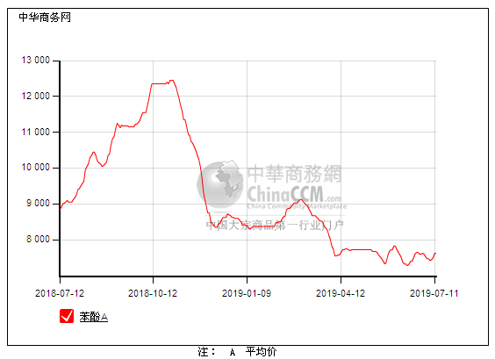

### 2.4、高桥石化苯酚价格走势图

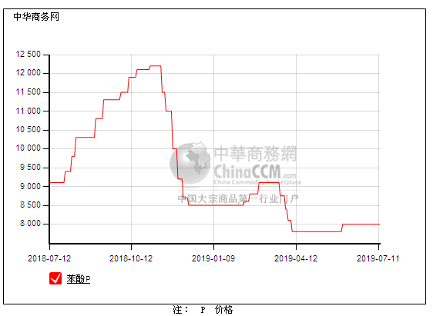

## 3、苯酚行情分析及后市展望

## 本周，国内苯酚市场区间震荡，即便原料纯苯仍有上调，成本压力让步意愿不强，低价寻货不易，但出于需求考虑，国内工厂并无减产保价的计划，贸易商出货滞缓下对后市也缺乏信心，中间商或下游也开始试探性的询盘，只是空间极为有限，高位成交并不十分容易。华东地区参考价格7600元/吨自提，华南地区参考价格7900元/吨左右周边送到，华北地区参考价格7600-7700元/吨左右自提。

## 重点市场行情分述：

## 华东地区：本周，华东地区苯酚市场延续观望，成本压力明显，贸易商继续挺价销售为主，或暂不报价，对后市也多缺乏信心，试探性的挺价为主。截止本周末，当地主流参考价格在7600元/吨，实单成交暂有限。

## 华南地区：本周，华南地区苯酚市场小幅震荡，原油大幅收涨，成本支撑强势，贸易商及工厂持稳操作，商谈略显一般，截止本周末，当地主流参考价格在7900元/吨。下游按需随用随拿，成交略显安静。

## 

## 华北地区：本周，燕山周边地区苯酚市场观望为主，下游补货情绪一般，贸易商尽量挺价持稳出货，但场内买气也有限，实单商谈寥寥，截止本周末，当地主流参考价格在7600-7700元/吨附近，早间实单刚需为主。

## 后市预测：成本支撑作为底线，各方情绪纠结，不过贸易商或仍试探性的上推为主，短期内或区间震荡整理。

# 二、丙酮周报

## 1、丙酮国际市场

|  |  |  |  |  |  |  |  |
| --- | --- | --- | --- | --- | --- | --- | --- |
| **日期** | **产品名称** | **国家/地区** | **价格类型** | **最低价** | **最高价** | **均价涨跌** | **价格单位** |
| 2019-07-09 | 丙酮 | 鹿特丹 | FOB | 413 | 417 | **-3** | 美元/吨 |
| 2019-07-09 | 丙酮 | 西北欧 | FD | 468 | 472 | **0** | 美元/吨 |
| 2019-07-09 | 丙酮 | 美湾 | FOB | 392 | 402 | **-22** | 美元/吨 |
| 2019-07-09 | 丙酮 | 中国 | CFR | 374 | 376 | **0** | 美元/吨 |
| 2019-07-09 | 丙酮 | 东南亚 | CFR | 449 | 451 | **0** | 美元/吨 |

## 2、丙酮国内市场

### 2.1、本周丙酮生产厂家出厂价

|  |  |  |  |  |  |  |
| --- | --- | --- | --- | --- | --- | --- |
| **产品名称** | **生产厂家** | **燕山石化** | **蓝星哈尔滨** | **高桥石化** | **吉林石化** | **天津石化** |
| **2019-7-8** | **3050** | **3500** | **3150** | **-** | **3150** | **2019-7-8** |
| **2019-7-9** | **3050** | **3500** | **3150** | **-** | **3150** | **2019-7-9** |
| **2019-7-10** | **3050** | **3500** | **3150** | **-** | **3150** | **2019-7-10** |
| **2019-7-11** | **3150** | **3500** | **3150** | **-** | **3150** | **2019-7-11** |
| **2019-7-12** | **3150** | **3500** | **3150** | **-** | **3150** | **2019-7-12** |

### 

### 2.2、本周丙酮区域价格

|  |  |  |  |  |
| --- | --- | --- | --- | --- |
| **产品** | **日期** | **华东地区** | **华北地区** | **华南地区** |
| 丙酮 | 7月8日 | 3150-3150 | 3050-3100 | 3150-3150 |
| 丙酮 | 7月9日 | 3150-3150 | 3050-3100 | 3150-3150 |
| 丙酮 | 7月10日 | 3150-3200 | 3050-3100 | 3150-3200 |
| 丙酮 | 7月11日 | 3250-3250 | 3150-3200 | 3250-3300 |
| 丙酮 | 7月12日 | 3250-3250 | 3150-3200 | 3250-3300 |
| 较上周涨跌 | | ↓175/175 | ↓100/100 | ↓200/200 |

### 2.3、华东丙酮价格走势图

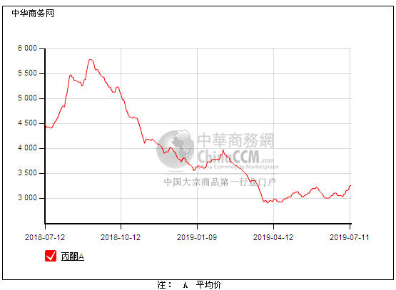

### 2.4、高桥石化丙酮市场价格走势图

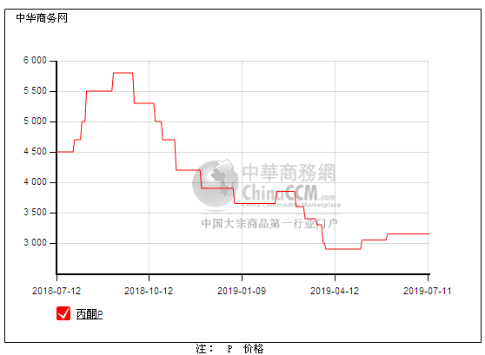

## 3、丙酮行情分析及后市展望

## 本周，国内丙酮市场行情震荡，询盘气氛尚可，重心坚挺，贸易商对后市略有信心，积极挺价，报盘不断上扬，而相关产品苯酚偏弱，酚酮工厂成本压力较大，虽然有成本利好以及库存下滑的趋势，向上空间仍有限。华东地区参考价格3250元/吨，华南地区参考价格3300元/吨，华北地区参考价格3250元/吨，实单实谈。

## 重点市场行情分述：

## 华东地区：本周，华东地区丙酮市场报盘坚挺，虽然场内并无新的利好，但低价询盘尚可下贸易商仍有上推，但下游实质性的买盘并不高，实单清淡，截止本周末，当地主流参考价格在3250元/吨，低价难寻，下游跟进意向一般。

## 华南地区：本周，华南地区丙酮市场报盘坚挺，华东炒涨气氛仍存，贸易商及工厂也挺价销售，下游买盘积极性仍一般，截止本周末，当地主流参考价格在3300元/吨，低寻不易。下游随用随拿，成交有限。

## 华北地区：本周，燕山周边地区丙酮市场观望整理，工厂报盘稳定，贸易商也随行就市持稳操作，截止本周末，当地主流参考价格在3250元/吨，实单暂无听闻。

## 后市预测：短期内利好难寻，丙酮持续推涨不易，或在不温不火中整理。